Введение
В природе существуют естественные антибиотики, которые создаются самими живыми организмами, оказывают мощное губительное действие на растения и патогенные микроорганизмы, то есть обладают лечебным эффектом. Они были открыты сравнительно недавно и были названы «фитонцидами».
Вещества данной группы представляют собой летучие соединения различной химической природы, которые содержатся в растительных организмах. Если рассматривать сам термин, то он складывается из двух компонентов: «растение» и «убивать». Отсюда становится ясным биологический смысл данных соединений - они способны угнетать другие организмы. После более тщательных исследований стало ясно, что уничтожают они не только растения, но и микроорганизмы, бактерии, простейших, грибки и некоторые вирусы.
Я считаю, что одной из актуальных проблем на сегодняшний день является изучение такого свойства растений как фитонцидность. Биологическая роль фитонцидов еще совсем не выяснена, но считают, что летучие вещества, выделяемые растениями в окружающую среду, защищают растения от их вредителей, а человека от многих заболеваний, улучшают его самочувствие и работоспособность. Препараты, содержащие фитонциды лука, чеснока, хрена и других растений применяют в медицине. Способность выделять фитонциды представляет интерес для специалистов по озеленению, фитотерапии, защите растений.
Цель работы: Исследование свойств летучих веществ растений - фитонцидов и выявление их значения для жизни и деятельности человека.
Задачи:
1. Изучить различные теоретические источники с целью получения информации о влиянии фитонцидов растений на организм человека.
2. Провести эксперимент по влиянию веществ, выделяемых растениями в воздушную среду в кабинете биологии.
3. Проверить на опытах действие отдельных видов фитонцидных растений на живые организмы.
4. Выяснить роль фитонцидов в жизни растений, а также человека.

Исследование влияния фитонцидов на организмы и микрофлору воздуха.
Опыты по изучению влияния фитонцидов чеснока и лука на простейших.
Опыт № 1.
Для выполнения поставленной цели и задач работы были использованы методики из книги Б. П. Токина «Целебные яды растений». Опыт был поставлен по схеме:
- Контроль (капля с инфузориями без фитонцидов).
- Опыт (капля с инфузориями с добавлением фитонцидов чеснока).
- Опыт (капля с инфузориями с добавлением фитонцидов лука).
На овощной терке натерли головку чеснок и лука и поместили кашицу рядом с каплей с инфузориями. Опыт поставили так, что капля воды с простейшими не соприкасалась с кашицей из чеснока или лука. Мы обнаружили удивительное явление в течение первых минут, а некоторые и в течение секунд простейшие погибают, а через 5, 10, 20 минут все простейшие погибли. Время, в течение которого гибнут простейшие, зависит от взятого вида растения. Более активны фитонциды чеснока по сравнению с луком, а также зависят о количества полученного растительного «материала» - кашицы. По всей вероятности, фитонциды чеснока и лука действуют с такой же силой на бактерии.

Анализ результатов опытов по определению фитонцидной активности комнатных растений.

Сегодня, когда слово «экология» постоянно на устах жителей многих стран, фитонцидам уделяется большое внимание. Это лечебные процедуры, основу которых составляют растения. Фитонциды помогают бороться с рядом заболеваний, причем воздействие должно осуществляется именно в естественных условиях.
Все растения содержат нелетучие вещества, обладающие фитонцидными свойствами. Они образуются в протоплазме растительных клеток и в тканевых соках. Часть растений выделяет, кроме того, и летучие фитонциды. Они помогают очищению воздуха от бактерий, способствуя тем самым профилактике заболеваний. Выделяют фитонциды и цветы, листья и корни растений. Вокруг них создается собранная химическая среда, служащая растению надежной защитой от болезнетворных микробов, кроме того, она оказывает влияние на развитие соседних растений (тормозит или стимулирует их развитие).
Хорошо известно, что не все растения уживаются друг с другом. Вот тому пример. В нашем кабинете биологии хорошо растут рядом бегония королевская и хлорофитум. Но не могут жить рядом хлорофитум и фиалка. Бегония и фиалка не уживаются, через две недели листья у обеих начинают чернеть и засыхать.
Фитонциды растения могут ускорять рост растений или угнетать его. Например, фасоль ускоряет рост кукурузы, а бархатцы - рост капусты, отпугивая от нее тлю, капустных белянок, капустных совок. А ранние цветы в саду, тюльпаны и незабудки, не угнетают, а помогают друг другу.
Наше здоровье зависит от многих факторов, и качество воздуха является одним из них. Но даже в своем доме мы не можем быть уверены в чистоте воздуха. Ежедневно в быту мы используем различные химические средства: дезодоранты, порошки, краски, лаки, гели и многие другие вещества, которые остаются в воздухе и оседают на предметах мебели и одежде. Воздух также отравляют бактерии, плесень, пыль и углекислый газ, образующиеся возле работающей плиты. В результате мы плохо себя чувствуем, жалуемся на усталость, сонливость, головную боль и аллергию.
Фитонциды – один из многих факторов, влияющих на микрофлору воздуха. Воздух закрытых помещений насыщен микроорганизмами, в том числе и болезнетворными, для оздоровления воздушной среды применяют комнатные растения, многие из которых обладают высокой фитонцидной активностью.
Дышать полной грудью и быть спокойным за свое здоровье нам помогут комнатные растения. Всего 1 цветок может очистить воздух от ядовитых соединений в комнате площадью 10 квадратных метров.
Изучив биологию растений, мы решили составить список растений - чемпионов по удалению токсинов из воздуха.
1. Финиковая пальма, нефролепис возвышенный, сциндапсус золотистый, драцена, хризантема очищают воздух от формальдегида и ксилола, паров фенола, бензола, аммиака. Эти вещества присутствуют в любом жилище, потому что они в малых количествах используются в косметике, в порошках, шампунях, дезодорантах. Так что их запах присутствует в воздухе постоянно. Ксилол скапливается в воздухе в жилище от горения свеч, бумаги, резины, курения, жарки мяса и продуктов.
2. Хлорофитум хохлатый поглощает пары формальдегидов, очищает воздух от вредоносных микроорганизмов, плесневых грибков и табачного дыма.
3. Плющ обыкновенный эффективно очищает воздух от компонентов аэрозолей, паров формальдегида, ксилола, а также от фекальных частиц. 4. Фикус Бенджамина, сансевиерия (щучий хвост) очищают воздух от ядовитых соединений и пыли, запаха гнилостных бактерий. 5. Рео - растение, которое незаменимо во всех помещениях, освежает воздух, убивает микроорганизмы и простейшие, успокаивает кашель. 6. Молочай, алоэ - растения, которые помогают бороться с ковровой пылью, шерстью животных. Алоэ выделяет фитонциды больше всего в ночное время. Поэтому его место в спальне. Окружив себя любимыми растениями, вы будете легко дышать в любое время суток.

Методика проведения работы по выявлению фитонцидной активности комнатных растений в кабинете биологии.
Для выполнения работы необходимы чашки Петри (3 шт.), желатин как питательная среда.
Приготовление питательной среды: 5 г желатина развести в 100 г холодной кипяченой воды и оставить на 40 – 60 минут для набухания. После этого, непрерывно помешивая, набухший желатин нагреть на плите, не доводя до кипения, затем процедить, разлить в простерилизованные чашки Петри и охладить.

Опыты с растениями в кабинете биологии.

Опыт № 2.
12 декабря 2021 г. в 14-00 мы поставили опыты.
Возле каждого растения открытая чашка простояла по часу для того, чтобы выяснить, какие организмы поселятся на желатине. Мы использовали при этом растения рео, герань, алоэ, хлорофитум. Чашки с материалом оставили в лабораторной комнате кабинета биологии на 6 дней. На 7-й день мы зафиксировали следующее:
Растение/ Срок | Контроль | Рео | Герань | Алое | Хлорофитум
1 день | Колоний не наблюдалось | Колоний не наблюд. | Колоний не наблюд. | Колоний не наблюд. | Колоний не наблюд.

2 день | Редкие колонии в виде точек | Колоний не наблюд. | Колоний не наблюд. | Колоний не наблюд. | Колоний не наблюд.
3 день | Колонии разрастают-ся | Колоний не наблюд. | Колоний не наблюд. | Колоний не наблюд. | Колоний не наблюд.
4 день | Чёткие колонии микроорганизмов | Появилось 2 точечные колонии | Появилось 3 точечные колонии | Колоний не наблюд. | Колоний не наблюд.
5 день | Колонии разрастаются | Без изменений | Без изменений | Колоний не наблюд. | Колоний не наблюд.
6 день | Колони разрастаются | Без изменений | Без изменений | Колоний не наблюд | Колоний не наблюд.
7 день | Наблюдались четкие колонии микроорганизмов | Редкие колонии | Колонии в виде точек | Колоний не наблюд. | Колоний не наблюд.
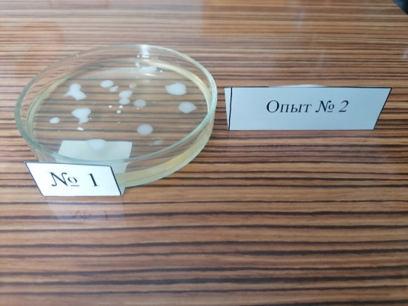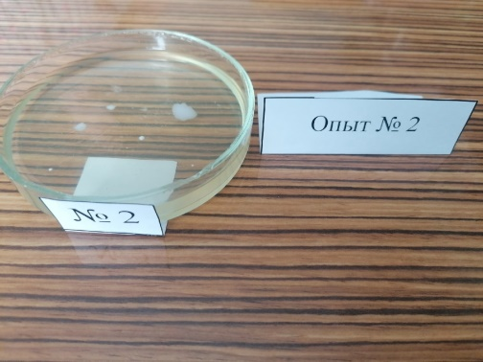

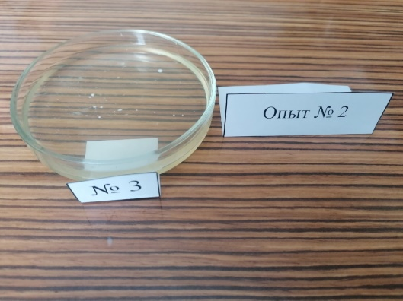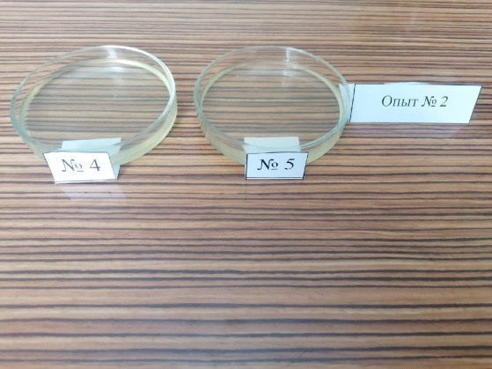
Из полученного опыта видно, что в воздухе в кабинете имеются различные микроорганизмы, но благодаря растениям, которые выделяют фитонциды, их становится меньше. Растения рео убивает микроорганизмы вокруг себя в радиусе 80 см, герань выделяет эфирные масла и фитонциды, которые пагубно влияют на микрофлору воздуха, алоэ выделяет фитонциды убивающие микроорганизмы, хлорофитум хохлатый очищает воздух и в то же время поглощает вредные вещества.

Опыт № 3.
12 января 2022 г. мы поставили другой опыт: положили в чашки Петри кусочки белого хлеба, а рядом - листья растений рео, герани, алоэ, хлорофитума хохлатого.

Расте-ние/  срок | Контроль. | Рео | Герань | Хлорофитум | Алое
1- 3 день | Без изменений | Без изменений | Без изменений | Без изменений | Без изменений
4 день | Замечены появления гриба мукор | Без изменений | Без изменений | Без изменений | Без изменений
5 день | Гриб мукор разрастается | Без изменений | Колонии в виде точек | Без изменений | Без изменений
6 день | Гриб мукор чернеет из-за образовавшихся спор | Колонии в виде точек | Колонии в виде пятен | Без изменений | Без изменений
7 день | На кусочке хлеба обилие черных спор | Колонии в виде точек | Колонии в виде пятен | Без изменений | Колонии в виде точек

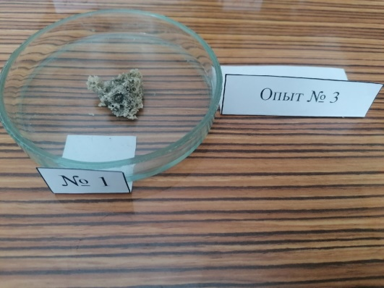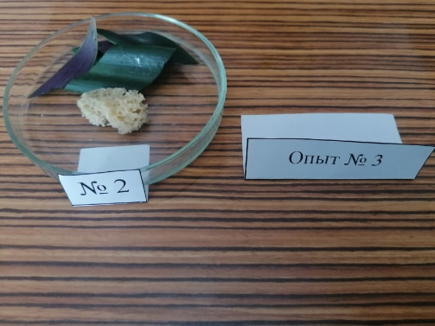
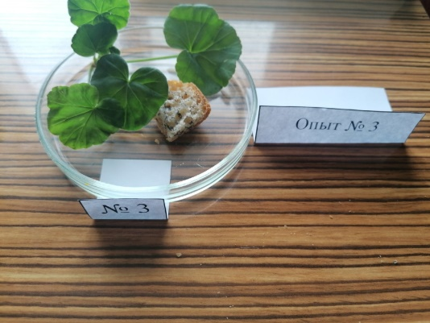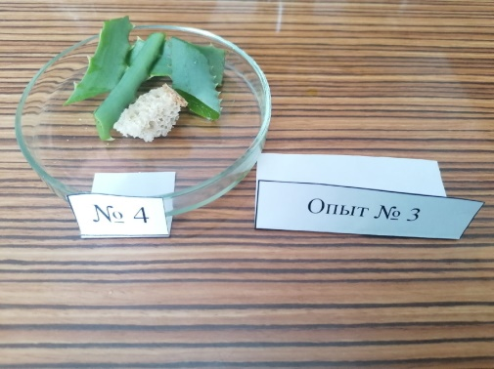
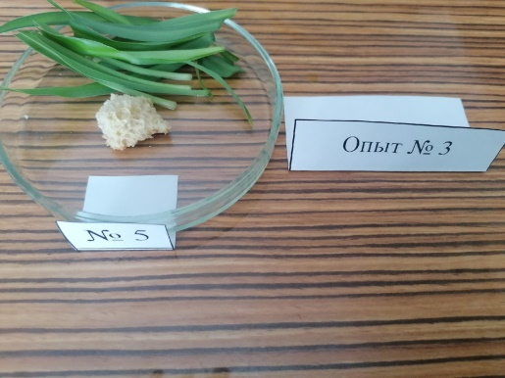
Это доказывает, что растение хлорофитум хохлатый выделяет самый сильный фитонцид, который очищает воздух от вредоносных микроорганизмов. Из опытов следует вывод, что наибольшей фитонцидной активностью обладают следующие растения: герань, хлорофитум, алоэ и другие. Их необходимо использовать для оздоровления воздуха школьных помещений.
Роль фитонцидов в жизни растений и человека.

Опыт № 4.
Третью практическую часть эксперимента мы поставили 3 февраля 2022 г. в 9-00 утра.
Мы взяли варенное яйцо, вареный картофель и вареную морковь. Опять использовали растения-фитонциды, но на этот раз лук и чеснок, более доступные всем. В чашки Петри положили перечисленные продукты и добавили лук и чеснок, оставили закрытыми и стали наблюдать.
№№1, 2, 3 - в эти чашки Петри были положены варенные продукты с луком. №№4, 5, 6 - в эти чашки Петри в продукты был добавлен чеснок.
Срок/Продукт | Яйцо | Картофель | Морковь
1 день | Нет новообразований | Нет новообразований | Нет новообразований
2 день | Нет новообразований | Нет новообразований | Нет новообразований
3 день | Нет новообразований | Нет новообразований | Нет новообразований
4 день | Появилось незначительное пятно черной плесени | Появилось пятно желтой плесени | Нет новообразований
5 день | Появилось заплесневение | Появилось заплесневение | Нет новообразований

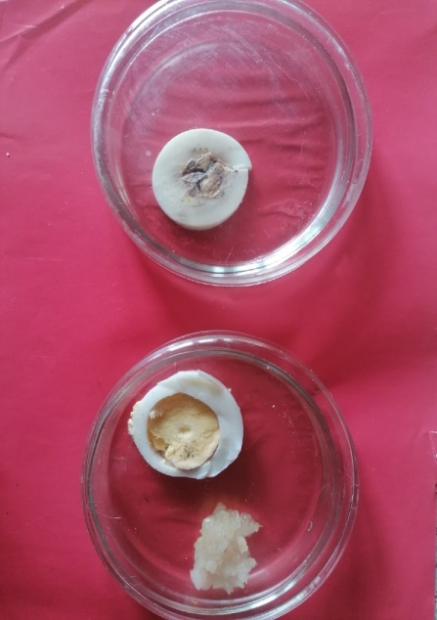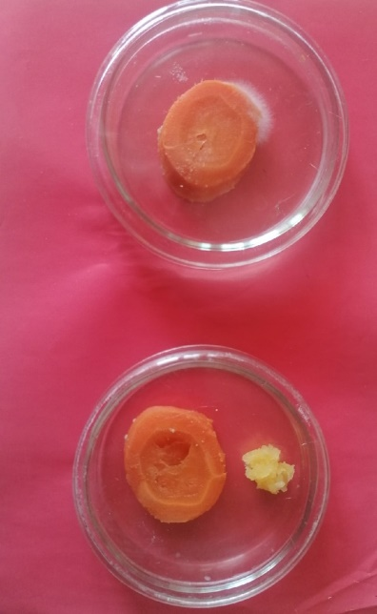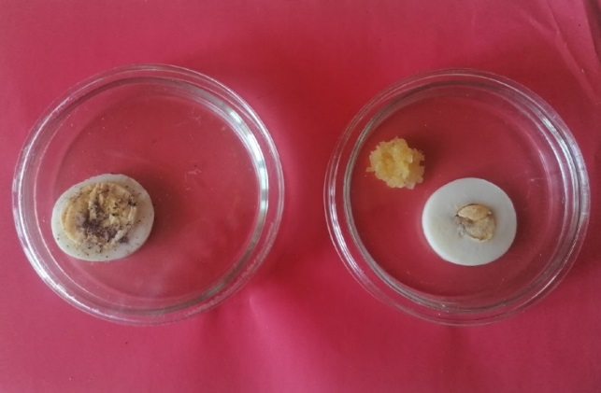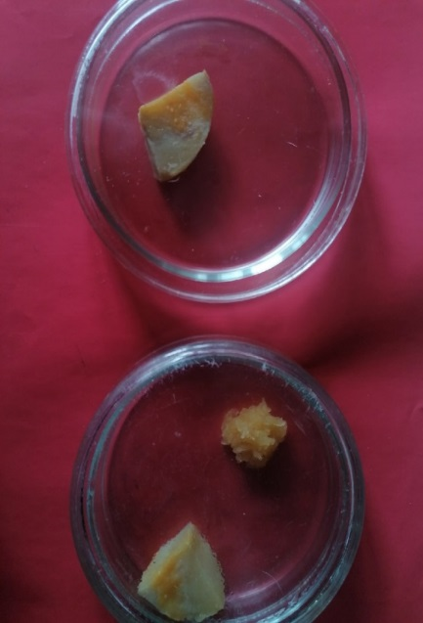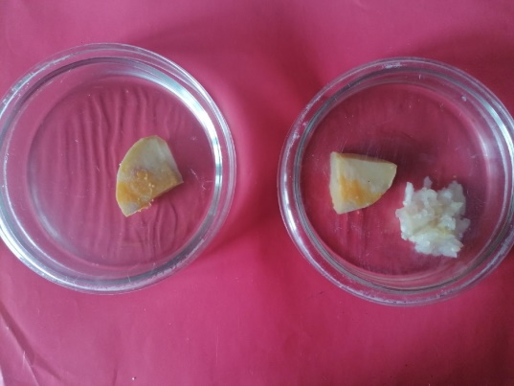

Наши опыты показали, что летучие вещества лука и чеснока при соприкосновении с организмами выделяют в воздух большое количество эфирных масел, фитонцидов. Именно они подавляют размножение микроорганизмов, находящихся рядом. Но в то же время могут дать некоторым видам организмов мощное развитие таким, как гриб пеницилл-плесень, которая нужна для получения лекарства.

Заключение

Проводя исследования на продуктах питания, мы убедились, что фитонциды являются сильнодействующими антибиотиками растительного происхождения и с успехом используются при лечении и профилактике многих заболеваний. Кроме того, из дополнительных источников в ходе своих исследований мы узнали, что летучие вещества растений положительно влияют на защитные системы организма. Сосновые и хвойные леса выделяют большое количество эфирных масел, которые благоприятно влияют на общее самочувствие человека, на его нервную и дыхательную системы, убивают туберкулезную палочку. Поэтому санатории, дома отдыха и детские лагеря строят там, где растут эти растения. В медицине широко используются целебные свойства чеснока и лука, эвкалипта, шалфея и других растений. Эти растения выделяют летучие вещества - фитонциды.
В нашем кабинете много растений, выделяющих вещества, которые обезвреживают воздух, делают его чистым и благоприятным для дыхания.
Во время эпидемии и для профилактики гриппа в лечебных целях в прошлые годы рекомендовали в школьных кабинетах и в детских садах на тарелочке раскладывать нарезанный лук и чеснок. С детского сада я помню ожерелья из чеснока, которые одевали под маечку всем детям.
Всем известный полководец Александр Суворов заставлял своих солдат принимать в день одну головку лука величиной с куриное яйцо и чеснок. Поэтому солдаты у полководца легко переносили все тяготы тогдашней солдатской службы. Вошел в историю еще и тот факт, что даже в партизанских отрядах во время Отечественной войны санитары привязывали к гнойным ранам молотый лук с хлебом. Раны заживали.
Одним из основных веществ, содержащих разные фитонциды, являются именно эфирные масла. Они входят в состав практически всех растений, только в разном количестве. Есть представители флоры, которые очень богаты этими соединениями, а следовательно – и фитонцидами.
Использование экстрактов фитонцидных растений стало основой как традиционной, так и нетрадиционной медицины. Так, в медицинских целях широко используются целебные вытяжки из лука, чеснока, хвойных, эвкалипта и других растений.
Фитонциды - это источник свежести, чистоты и пользы воздуха. Поэтому существует такое направление в ландшафтном строительстве как фитодизайн. Оно подразумевает насаждения такого количества фитонцидосодержащих растений, которое способно справиться с загрязнителями воздуха. Поэтому фитодизайн является одним из способов улучшить экологическое состояние окружающей среды, укрепить здоровье людей и предотвратить развитие массовых микробных заболеваний.
Список литературы
1. Багрова Л.А., Хинн О.Г. Я познаю мир. Растения// Энциклопедия для детей -. М.: ООО «Издательство АСТ-ЛТД». - 1997г.
2. Я познаю мир. Экология// Энциклопедия для детей. - Москва. ООО «Издательство АСТ-ЛТД».-1997г.
3. Володин В. А. Экология// М.: Манта плюс, 2003г.
4. Маглуева С.С., Тарчоков Э.С. География КБР. // Нальчик. -1999г.

